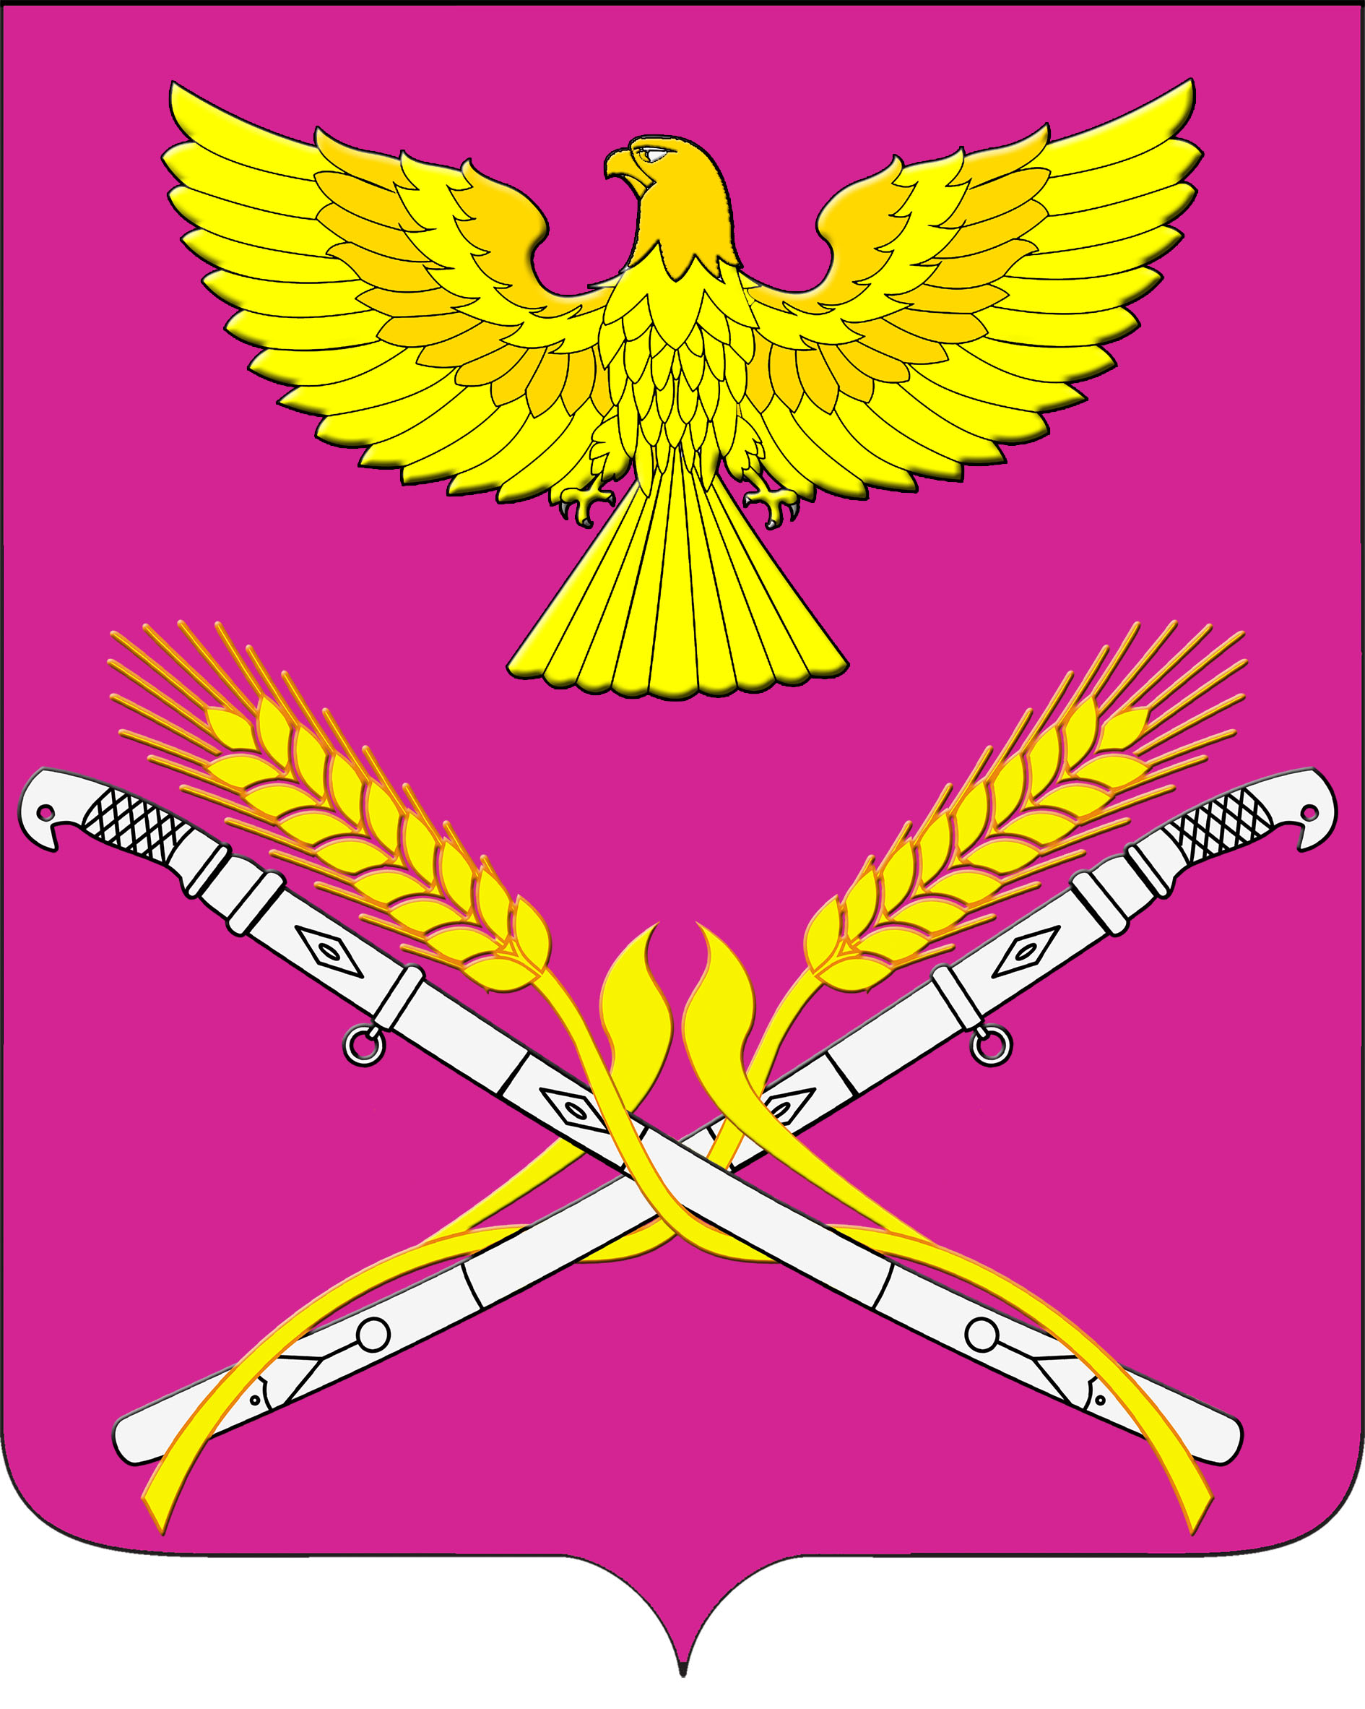

**СОВЕТ**

**НОВОПЕТРОВСКОГО СЕЛЬСКОГО ПОСЕЛЕНИЯ**

**ПАВЛОВСКОГО РАЙОНА**

**Р Е Ш Е Н И Е**

от 23.01.2018 г. № 51/150

ст-ца Новопетровская

**О принятии в муниципальную собственность Новопетровским сельским поселением Павловского района объектов уличного освещения**

В соответствии с Федеральным законом от 6 октября 2003 года № 131-ФЗ «Об общих принципах организации местного самоуправления в Российской Федерации», действуя на основании Устава Новопетровского сельского поселения Павловского района, Совет Новопетровского сельского поселения Павловского района р е ш и л:

1. Принять в собственность Новопетровского сельского поселения Павловского района объекты уличного освещения (приложение).

2. Включить указанные объекты уличного освещения в реестр муниципальной собственности Новопетровского сельского поселения Павловского района.

3. Контроль за выполнением настоящего решения возложить на постоянную комиссию Совета по финансам, бюджету, налогам и инвестиционной политике Новопетровского сельского поселения (Земляная).

4. Решение вступает в силу со дня подписания.

Глава Новопетровского сельского поселения

Павловского района Е.А. Бессонов

ПРИЛОЖЕНИЕ

к решению Совета

Новопетровского сельского поселения

Павловского района

от 23.01.2018 г.№150

|  |  |  |  |
| --- | --- | --- | --- |
| №  п/п | Полное наименование имущества | Юридический адрес предприятия, местонахождение имущества, основные характеристики | Основание для включения в реестр |
| 1 | улица Горького ( от улицы Советской до улицы Октябрьской | ст.Новопетровская |  |
| 2 | улица Ленина ( от улицы Комсомольской до улицы Калинина) | ст.Новопетровская |  |
| 3 | улица Советская ( от улицы Комсомольской до улицы Калинина) | ст.Новопетровская |  |
| 4 | улица Баумана ( от улицы Калинина до улицы Школьной) | ст.Новопетровская |  |
| 5 | улица Жлобы ( от улицы Комсомольской до улицы Коминтерна) | ст.Новопетровская |  |
| 6 | улица Октябрьская ( от улицы Мира до улицы Коминтерна) | ст.Новопетровская |  |
| 7 | улица Школьная ( от улицы Баумана до улицы Северная) | ст.Новопетровская |  |
| 8 | улица Калинина( от улицы Жлобы до улицы Кирова) | ст.Новопетровская |  |
|  |  |  |  |
|  |  |  |  |
|  |  |  |  |
|  |  |  |  |

Глава Новопетровского сельского поселения

Павловского района Е.А. Бессонов